暨南大学本科实验报告专用纸
课程名称 高级语言程序设计 成绩评定
实验项目名称 编程实验五 指导教师 张鑫源
实验项目编号 108 实验项目类型 c语言编程 实验地点 家
学生姓名 张晓彤 学号 2019051119
学院 智能科学与工程学院 系 专业 信息安全 实验时间 2020 年 4 月 1 日 午～ 月 日 午 温度 ℃湿度
- 实验目的
编写一个程序输入一个正整数输出其欧拉函数并枚举集合中的元素。
- 实验内容和要求
内容：对于欧拉函数(n)，枚举集合中的元素并据此计算欧拉函数的值，其中n由用户输入。
要求：1.通过选择和循环语句实现;
2.n为正整数且满足n<= 1000;
3. 采用适当的方法提高程序中循环体的执行效率;
- 主要仪器设备
仪器：计算机
实验环境：Visual Studio 2019
- 源程序
- 改良前
#include <stdio.h>
int main(void)
{
int n; //定义用户输入的数据
int count = 0; //定义计数
printf("Input:"); //提示输入
scanf_s("%d", &n); //读取输入数据储存为变量n
for (int i = 1; i <= n; i++) //从1到n循环，判断互素
{
int min=i, max=n, temp; //定义欧几里得算法所需变量
while ( min != 0) //循环相除直到余数为0
{
temp = min; //将较小的数储存
min = max % min; //得到相除的余数 储存为下一次循环的除数
max = temp; //下一个循环的被除数为此次循环的除数
} //余数为0时跳出循环 得到最大公约数max

if (max == 1) //判断最大公约数是否为1
{
printf("%d ", i); //为1则互素 打印i
count++; //计数+1
};

} //for循环结束
printf("\nφ(%d)=%d", n, count); //输出欧拉函数的值
return 0;
}
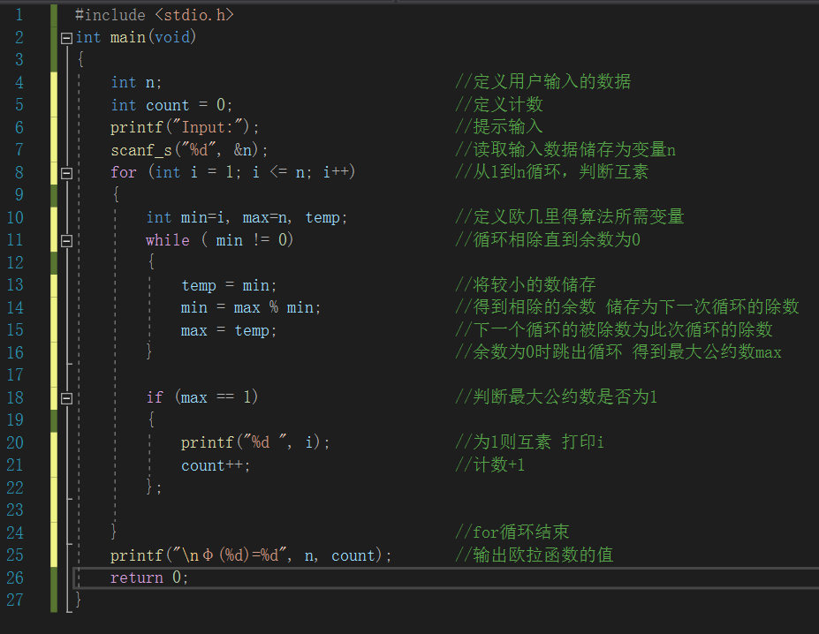

- 改良后
#include <stdio.h>
int main(void)
{
int n; //定义用户输入的数据
int count = 1; //定义计数从1开始加
printf("Input:"); //提示输入
scanf_s("%d", &n); //读取输入数据储存为变量n
printf("%d ",1); //1与所有数互素
for (int i = 2; i <= n; i++) //从2到n循环，判断互素
{
if (n % i == 0) continue;
int min=i, max=n, temp; //定义欧几里得算法所需变量
while ( min != 0) //循环相除直到余数为0
{
temp = min; //将较小的数储存
min = max % min; //得到相除的余数 储存为下一次循环的除数
max = temp; //下一个循环的被除数为此次循环的除数
} //余数为0时跳出循环 得到最大公约数max
if (max == 1) //判断最大公约数是否为1
{
printf("%d ", i); //为1则互素 打印i
count++; //计数+1
};
} //for循环结束
printf("\nφ(%d)=%d", n, count); //输出欧拉函数的值
return 0;}
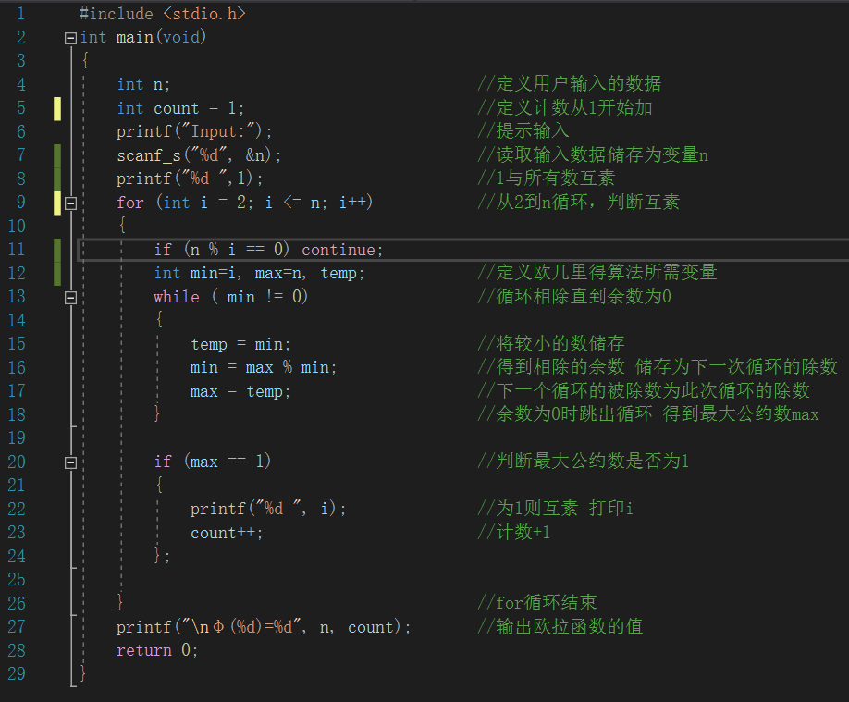
- 实验步骤与调试
  - 选择for循环，对每一个n之前的正整数都进行是否与n互素的判断。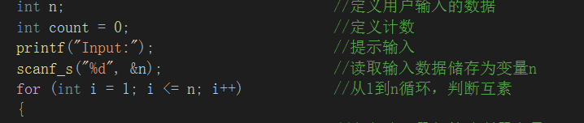
  - 编写程序判断两个数是否互素。
1.查阅资料得欧几里得算法可以实现该判断。该算法可求得最大公约数（以除数和余数反复做除法运算，当余数为 0 时，取当前算式除数为最大公约数），且当最大公约数为1时两数互素。
2.反复做除法运算要用到循环结构，为了提高程序的可读性，不再用for而改用while循环。
故编写如下程序：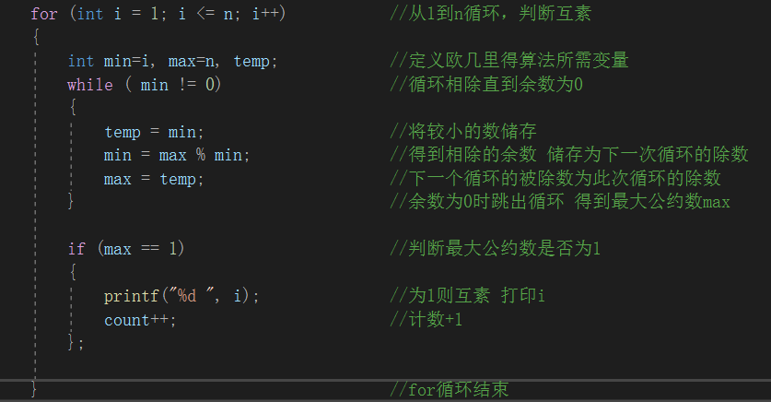
  - 在首次运行程序时发现错误，原因为忘记if花括号后的” ; ”。
  - 做了以下两种操作提高循环体效率（减少循环次数）：
    - 已知1与任何数均互素，故把1先输出和计数，减少一次for循环。即初始化count=1，for循环的初始化i=2。
如下更改程序：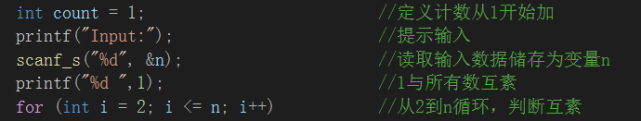
    - 当n为i的倍数时直接判断为不是互素数不进入while循环，减少while循环的次数。添加如下语句：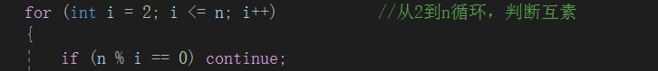
  - 完善输出格式。源程序输出为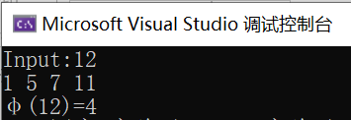
完善后为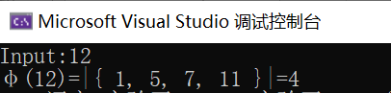
- 实验结果与分析
结果均正确
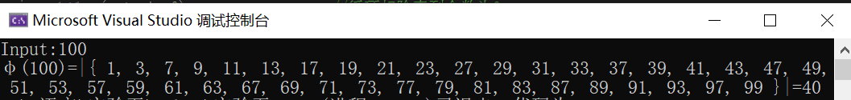
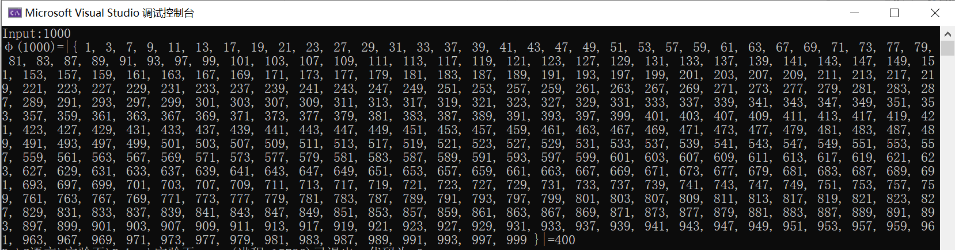
暨南大学本科实验报告专用纸(附页)

